Мое питание

Пятница |  | жиры | белки | углеводы | калории
завтрак
обед
ужин
вода | 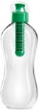

 | Суббота |  | жиры | белки | углеводы | калории
 | завтрак
 | обед
 | ужин
 | вода | 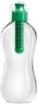
Мое питание

Воскресенье |  | жиры | белки | углеводы | калории
завтрак
обед
ужин
вода

